**3 клас**

**Тема уроку «Алгоритми і виконавці. Словесне подання алгоритмів. Середовище виконання алгоритмів»**

**Теоретична частина**

Послідовність команд, виконання яких приводить до результату називається **алгоритмом**.

Одного разу Ганнуся дала роботові такі команди:

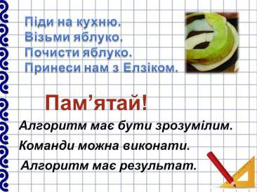-Піди на кухню.

-Почисти яблуко.

-Принеси нам з Елзіком.

Але робот приніс їм чомусь шкірки від яблук. Чому так вийшло?

(Тоша не зрозумів, що саме він має принести)

А от як би мав виглядати цей алгоритм?

Висновок. Отже, алгоритм має бути зрозумілим. Це одна із властивостей алгоритму.

Пригадаймо:

Кожен виконавець має свої команди і може виконувати тільки їх. Тому алгоритм може містити тільки ті команди, які входять до системи команд цього виконавця.

Алгоритм повинен містити такі команди, які виконавець може виконати. Це – друга властивість алгоритму. Виконавець повинен чітко знати, яку команду він має виконати наступною.

Закінчивши виконання останньої команди, виконавець закінчує виконання всього алгоритму.

Виконавши алгоритм ми одержуємо результат. Це – третя властивість алгоритму.

Отже, ще раз назвемо властивості алгоритму:

Команди зрозумілі.

Команди можна виконати.

Алгоритм має результат.

**Практична частина**

1.В робочих зошитах (стор. 32) виконати урок №17, (стор. 34) виконати урок №18.

Результати відправити на e-mail: [**firstschool1227@gmail.com**](mailto:firstschool1227@gmail.com) (в темі вказати прізвище, предмет та клас).

**Тема уроку «Виконання алгоритмів»**

**Теоретична частина**

Створення у скретч алгоритму називається проектом.

Складати алгоритм можна не тільки для Рудого кота, а й для інших виконавців.

Різних виконавців можна знайти в папка Animals-тварини, Fantasy-фантастичні тварини, people -люди, things -речі, transportion-транспорт.

Щоб розмістити нового виконавця на сцені потрібно:

1. Вибрати кнопку «вибрати новий об’єкт з файлу», відкриється вікно із заголовком Новий виконавець.

2. У вікні Новий виконавець спочатку відкрий папку Образи, а потім папку з виконавцями.

3. Виберіть потрібний та натисніть папку Гаразд..

**Практична частина**

1. Запустити на виконання прогруму Скретч.  
2. Розмістити на сцені нового виконавця.  
3. Вибери кнопку «Вибрати новий об’єкт (спрайт) із файлу. У вікні новий виконавець спочатку відкрий папку «Образи» , а потім папку «Animals». Перегляньте виконавців у папці «Animals», знайди Піфа та натисни кнопку «Гаразд».  
4. Розташуй виконавців на сцені, так щоб Піф був трохи нижче від кота.   
5. За необхідності зміни розмір виконавців скориставшись інструментами «Збільшити спрайт» і «Зменшити спрайт», які містяться над сценою.

Результати відправити на e-mail: [**firstschool1227@gmail.com**](mailto:firstschool1227@gmail.com) (в темі вказати прізвище, предмет та клас).